Демонстрационное оборудование из бордового велюра

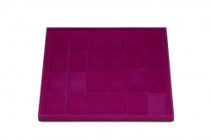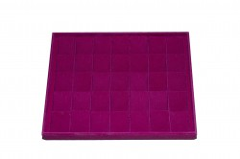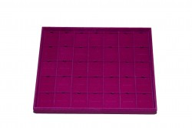
K11424 К13135 Р11435
?678 руб. шт. ? 690 руб. шт. 584 руб. шт.
4 шт. 4 шт. 2 шт.
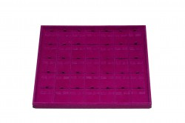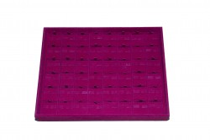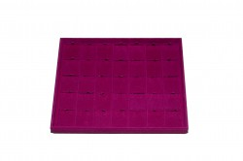

S12135 S12148 S12235
620 руб. шт. 970 руб. шт. 765 руб. шт.
2 шт. 3 шт. 3 шт.
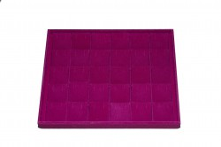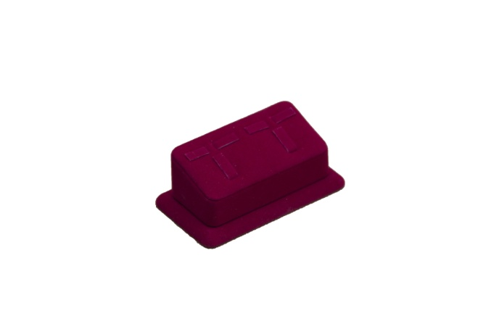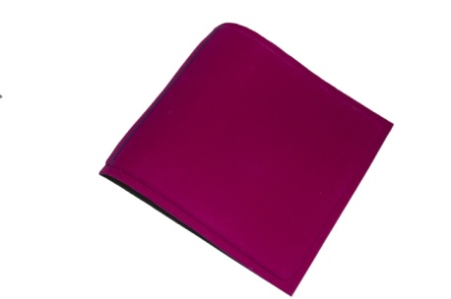
P11430 G08102K С09601
586 руб. за шт. 182 руб. шт. 377 руб.
2 шт. 5 шт. 4 шт.
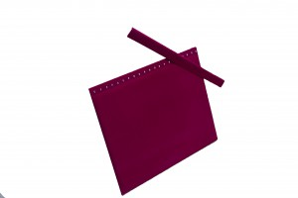
С70321 DM0702
282 руб. шт. 115 руб. шт.
15 шт. 6 шт.
Главная / В НАЛИЧИИ

страницы: | « 1 2 »

C10000 заказать  S20000 заказать  S40000 заказать  S60000 заказать | C10216 заказать  C20212 заказать  C40212 заказать  C60216 заказать | C19710 заказать  C29706 заказать  C49709 заказать  C69713 заказать | C10316 заказать  C20312 заказать  C40312 заказать  C60316 заказать
C19720 заказать  C29712 заказать  C49719 заказать  C69726 заказать | C12608 заказать  C22604 заказать  C42606 заказать  C62608 заказать | C19713 заказать  C29709 заказать  C49714 заказать  C69716 заказать | C19810 заказать  C29806 заказать  C49810 заказать  C69813 заказать
C17209 заказать  C27207 заказать  C47207 заказать  C67209 заказать | C17607 заказать  C27603 заказать  C47605 заказать  C62607 заказать | C19831 заказать  C29823 заказать  C49823 заказать  C69831 заказать | C19313 заказать  C29310 заказать  C49310 заказать  C69313 заказать

